

ПРОФЕССИОНАЛЬНЫЙ СОЮЗ РАБОТНИКОВ НАРОДНОГО ОБРАЗОВАНИЯ И НАУКИ РФ

ЯКУТСКАЯ ГОРОДСКАЯ ТЕРРИТОРИАЛЬНАЯ ОРГАНИЗАЦИЯ ПРОФСОЮЗА РАБОТНИКОВ НАРОДНОГО ОБРАЗОВАНИЯ И НАУКИ РФ

(ЯКУТСКАЯ ГОРОДСКАЯ ТЕРРИТОРИАЛЬНАЯ ОРГАНИЗАЦИЯ

ОБЩЕРОССИЙСКОГО ПРОФСОЮЗА ОБРАЗОВАНИЯ)

*677000, г.Якутск тел.факс / 21-44-10, gorprof51@mail.r*

**Положение профсоюзных соревнований**

**по броскам мешочков в лунку среди руководителей дошкольных образовательных учреждений**

**в рамках Спартакиады работников образования 2025 года, приуроченных к 80-летию Победы в Великой Отечественной войне.**

**Цели и задачи:**

**-**повышение статуса профсоюзных соревнований и личного участия в руководителей в профсоюзных соревнованиях;

-пропаганда здорового образа жизни;

-привлечение работников к систематическим занятиям физической культурой;

--формирование корпоративной культуры и чувство патриотизма.

.

**Сроки и место проведения соревнований**

Соревнования проводятся в один день перед соревнованиями по волейболу между командами дошкольных учреждений образования. Время и место будет уточнено дополнительно.

**Участники соревнований**

Руководители дошкольных образовательных учреждений - заведующие. Допускается замена первых руководителей учреждений заместителями руководителей, руководителями структурных подразделений.

Заявки просим направлять на электронную почту [gorprof51@mail.ru](mailto:gorprof51@mail.ru) до 22 марта 2025 года.

**ЗАЯВКА**

Оргкомитету соревнований по броскам

баскетбольного мяча в баскетбольную корзину.

Просим допустить к участию в соревнованиях по броскам баскетбольного мяча в баскетбольную корзину в рамках Спартакиады работников образования 2025 года (учреждение):

|  |  |
| --- | --- |
| ФИО | должность |

Директор:

Председатель профкома:

**Условия проведения соревнований**

Участники соревнований делают по 4 броска специальным мешочком в лунку (доска прямоугольная с уклоном и прорубленным отверстием, которая служит целью). С расстояния 5 метров.

0 баллов за мешок, который будет вне доски или только касается ее.

1 балл за мешок на доске.

3 балла за мешок упавший в отверстие.

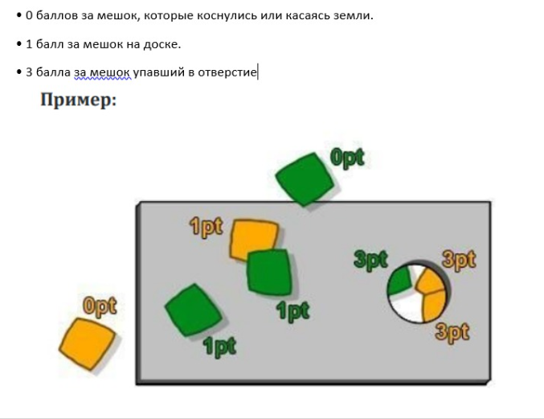

Максимально можно заработать 12 баллов. При равенстве баллов, участники делают броски до первого результата.

Победитель определяется по наибольшему количеству баллов. Участники соревнований обязаны соблюдать чистоту и порядок в спортивных залах, соблюдать технику безопасности при участии в соревнованиях по волейболу, предварительно ознакомиться и пройти инструктаж по ТБ, соблюдать санитарно-гигиенические требования.

Участники соревнований должны быть вежливыми и корректными по отношению друг к другу, к организаторам, к судьям соревнований. В случае грубого отношения к судьям команда штрафуется вплоть до аннулирования результатов.

Замечания, претензии по всем видам соревнований принимаются в письменной форме в оргкомитет соревнований в день проведения соревнований.

**Награждение победителей в соревнованиях:**

Участники, занявшие 1, 2, 3 места награждаются грамотами. Результаты соревнований по броскам мешочков в лунку входят в зачет Спартакиады работников образования 2025 года.

Участие первых руководителей дошкольных образовательных учреждений в соревнованиях по броскам дает команде учреждений 1 дополнительный балл в Спартакиаде работников образования.

Руководство соревнованиями по волейболу осуществляет ЯГТО профсоюза работников образования. Главный судья Спартакиады - Романов Тит Васильевич, учитель физической культуры МОБУ СОШ №29.

Оргкомитет соревнований